quartier Fernand Cocq

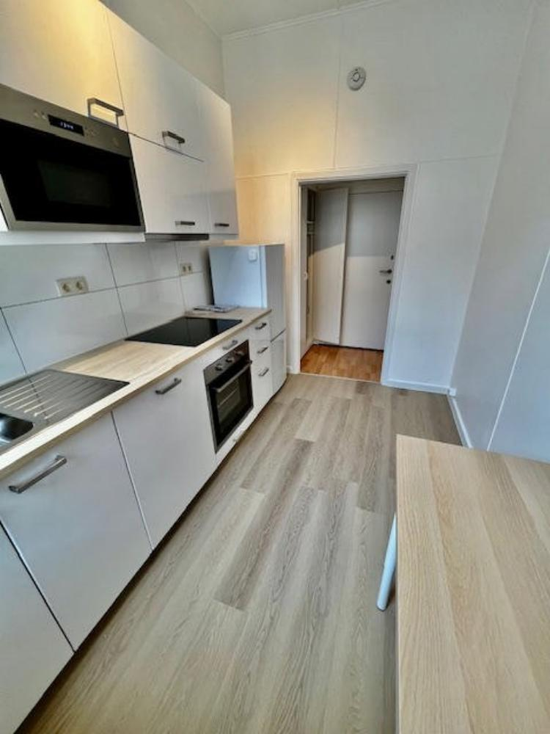

Ixelles (réf 2558 B) : (Quartier Fernand Cocq) Sympathique appartement de 1chambre sis au 1er étage dans un petit immeuble très bien entretenu sans ascenseur comprenant une nouvelle cuisine équipée (four, vitro, hotte, frigo, salon en parquet, chambre en parquet, (!!!salle de bain PRIVATIVE avec bain et raccord pour machine à laver et wc = ACCESSIBLE VIA LE PALIER!!!). LIBRE. LOYER : 700€ + 100€ de charges pour provision de chauffage et provision d'eau. PEB = E (sous réserve de validation). Infos & Visites Century 21 Boondael : 02/660.21.21 OU www.century21boondael.be

Infos & Visites Century 21 Boondael 02/660.21.21
OU www.century21boondael.be

Loyer : 700 € + 100 € de charges

Rue de la Paix, 12 à 1050 Ixelles

Informations générales :

- Nombre de chambre : 1
- Nombre de salle de bains : 1
- Type de cuisine : Equipée et aménagée
- Type de chauffage : Gaz

Surfaces :

- Surface habitable : 65 m²

Détails :

RDC:
- Chambre 10m²
- Cuisine 8,5m²
- Hall 7,5m²
RDC (suite):
- Salle de bains 8,5m²
- Salon 17m²

Photos :

